Resolución del Pleno del Instituto de Transparencia, Acceso a la Información Pública y Protección de Datos Personales del Estado de México y Municipios, con domicilio en Metepec, Estado de México, de fecha quince de diciembre de dos mil veintiuno.
VISTO el expediente formado con motivo del recurso de revisión 04942/INFOEM/IP/RR/2021, promovido por la C. xxxxxxxxxxxxxxxxxxxxxxxxx xxxxxxxxxxx, a quien en lo sucesivo se le denominará EL RECURRENTE, en contra de la respuesta de la Fiscalía General de Justicia del Estado de México, en lo subsecuente se le denominará EL SUJETO OBLIGADO, se procede a dictar la presente resolución con base en lo siguiente:
RESULTANDO
I. En fecha trece de septiembre de dos mil veintiuno, EL RECURRENTE presentó a través del Sistema de Acceso a la Información Mexiquense, en lo subsecuente EL SAIMEX ante EL SUJETO OBLIGADO, la solicitud de acceso a la información pública, a la que se le asignó el número de expediente 00962/FGJ/IP/2021, mediante la cual requirió, lo siguiente:
“SE PETICIONA VERSIÓN PÚBLICA DE LOS CONRTAOS CELEBRADOS DE 2019 AL 31 D EJULIO DE 2020, QUE LA CELEBRADO LA FISCALÍA GENERAL DE JUSTICIA DEL ESTADO DE MÉXICO, EN LO REFERENTE A LAS ADQUSICIONES DE: -MATERIALES DE PROTECCIÓN PARA COVID. AREA DE PERICIALES. . INSUMOS DE HIGIENE PERSONAL. GEL ANTIBACTERIAL, CUBREBOCAS, SANITIZANTE COVID-19. -MATERIALES DE PAPALERIA. -CONTRATOS DE CAPACITACIÓN. -ADQUISIÓN DEVEHICULOS,. CONTRATOS DE COMODATOS O DONACIONES. -PARA EL OTORGAMIENTO DE GASOLINA. GAFETES. -SERVICIO DE LIMPIEZA. MUCHAS GRACIAS.” (sic)
MODALIDAD DE ENTREGA: Vía SAIMEX.
II. En cumplimiento al artículo 162 de la Ley de Transparencia y Acceso a la Información Pública del Estado de México y Municipios, el veintinueve de septiembre de dos mil veintiuno, EL SUJETO OBLIGADO turnó el requerimiento para solicitar la información a la servidora pública habilitada que consideró competente, para que realizara la búsqueda y localización de dicha información, tal como se desprende de la captura de pantalla del apartado de requerimientos que continuación se inserta:
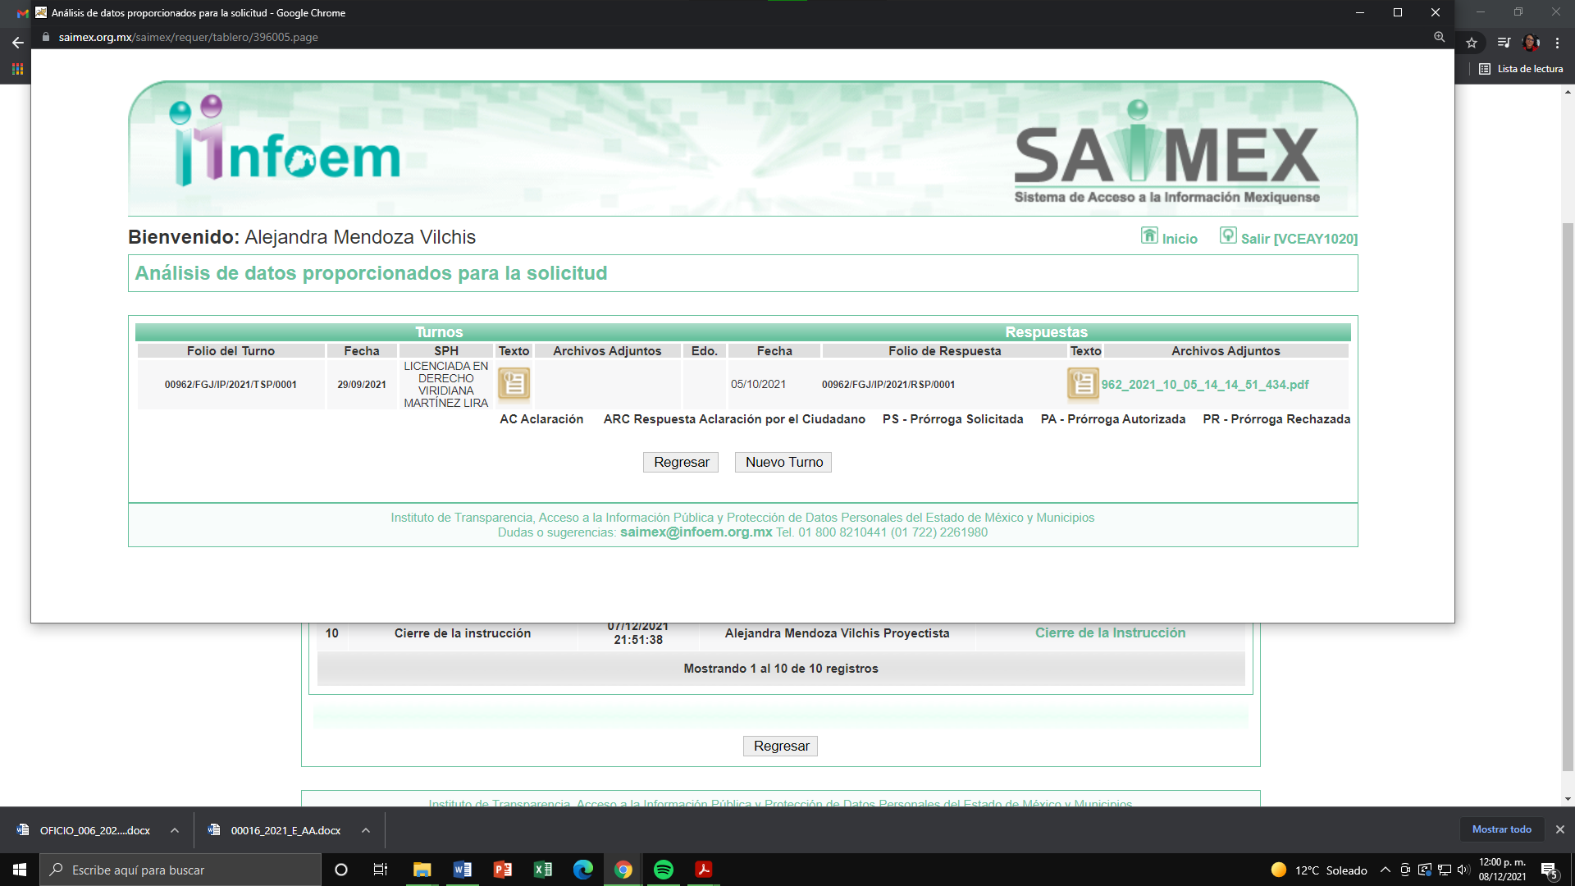
III. En fecha cinco de octubre de dos mil veintiuno, se advierte que EL SUJETO OBLIGADO notificó a la particular la respuesta a la solicitud de información a través de dos archivos electrónicos, mismos que a continuación se desagregan:
- 962_2021_10_05_14_14_51_434.pdf: contiene el oficio número 2033/MAIP/FGJ/2021, signado por la Titular de la Unidad de Transparencia, mediante el cual hizo de conocimiento de la solicitante que la Directora de Procedimientos Adquisitivos Almacén e Inventarios, llevo a cabo una búsqueda en sus archivos y localizo un contrato administrativo de Adquisición de Bienes por Adjudicación Directa Presencial, identificado con el número de control ADP/CB/029/2020, de fecha veintinueve de junio de dos mil veinte, relativo a la contratación de overol de uso sanitario, destinado para la protección contra el virus Covid-19, para el personal de la Coordinación General de Servicios Periciales, por el periodo referido en la solicitud de información.
Agregando que, respecto de los bienes indicados en la solicitud de información de origen, son adquiridos de manera general para toda la Fiscalía General de Justicia del Estado de México.
- anexo 962_2021_10_05_17_05_49_075.pdf: contiene el Contrato Administrativo de Adquisición de Bienes, por adjudicación directa presencial, con número de control ADP/CB/029/2020, en el que se dejó visible un correo electrónico con el dominio Gmail, como dato del proveedor pero el nombre del representante legal o propietario no coincide con el de dicho correo; aunado a que EL SUJETO OBLIGADO fue omiso en remitir el acuerdo de clasificación de la información emitido por su Comité de Transparencia con motivo de la versión pública; por lo que dicho documento carece de certeza jurídica pues sin dicho acuerdo sólo se trata de un documento tachado.
IV. Inconforme con la respuesta del SUJETO OBLIGADO, en fecha cinco de octubre de dos mil veintiuno, la particular interpuso el recurso de revisión sujeto del presente estudio, el cual fue registrado en EL SAIMEX y se le asignó el número de expediente 04942/INFOEM/IP/RR/2021, en el que señaló como acto impugnado lo siguiente:
“Información incompleta.” (Sic)
Asimismo, como razones o motivos de inconformidad lo que se transcribe a continuación:
“No contestan lo que se solicito, al no dar los contratos peticionados, en versión pública." (sic)
V. El recurso de que se trata se envió electrónicamente al Instituto de Transparencia, Acceso a la Información Pública y Protección de Datos Personales del Estado de México y Municipios con fundamento en el artículo 185, fracción I de la Ley de Transparencia y Acceso a la Información Pública del Estado de México y Municipios, en fecha cinco de octubre del presente año, turnándose a la Comisionada Sharon Cristina Morales Martínez, a efecto de decretar su admisión o desechamiento.
VI. De conformidad con lo dispuesto por el artículo 185 de la Ley de Transparencia y Acceso a la Información Pública del Estado de México y Municipios, en fecha once de octubre de dos mil veintiuno, la Comisionada Sharon Cristina Morales Martínez, acordó la admisión a trámite del recurso de revisión que nos ocupa; así como la integración del expediente respectivo, mismo que se puso a disposición de las partes, para que en un plazo máximo de siete días hábiles manifestaran lo que a su derecho conviniera, a efecto de que EL RECURRENTE presentará pruebas y formulara sus alegatos; así como para que EL SUJETO OBLIGADO rindiera el correspondiente Informe Justificado.
VII. Derivado de la admisión del recurso de revisión en estudio se advierte que EL SUJETO OBLIGADO en fecha veinte de octubre del presente año, rindió el Informe Justificado correspondiente, mediante el cual, amplió su respuesta; motivo por el cual en fecha doce uno de diciembre del presente año fue hecho de conocimiento del particular a fin de que en términos de lo establecido en el artículo 185, fracción III de la Ley de Transparencia y Acceso a la Información Pública del Estado de México y Municipios, realizara alguna manifestación al respecto.
En ese tenor, una vez trascurrido el plazo antes referido, se pudo advertir que el particular no realizó manifestación alguna al respecto, no aportó pruebas ni realizó alegatos en los términos que para tal efecto prevé el numeral en cita; sirve de sustento la captura de pantalla del apartado de manifestaciones que a continuación se inserta:
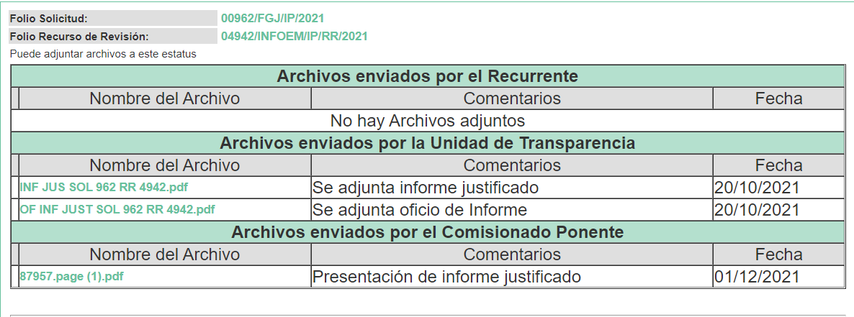
No se omite señalar que, EL SUJETO OBLIGADO como parte de su Informe Justificado adjuntó cuatro archivos en formato PDF, correspondientes a los contratos de adquisición de materiales entre otros, correspondientes a los años 2019 y 2020, en los que de igual manera que en su respuesta fue omiso en testar los correos electrónicos con diversos dominios electrónicos en los que el nombre del representante legal o propietario no coincide con el de dicho correo, testando otros datos de los que no se tiene certeza de su contenido así como el fundamento y motivo por el cual fueron eliminados pues de nueva cuenta EL SUJETO OBLIGADO fue omiso en adjuntar el acuerdo de clasificación de la información que sustentara de la versión pública de dichos contratos y la cual hubiera sido emitida por el Comité de Transparencia; por esa razón no fueron puestos a la vista de la solicitante.
VIII. De las constancias que obran el en expediente electrónico del SAIMEX, se advierte que en fecha veintinueve de noviembre de dos mil veintiuno, se acordó ampliar el plazo para resolver el recurso de revisión de mérito, por un periodo de hasta quince días hábiles, de conformidad con el artículo 181, tercer párrafo de la Ley de Transparencia y Acceso a la Información Pública del Estado de México y Municipios.
IX. Una vez transcurrido el plazo señalado en el artículo 185, fracción III de la Ley de la materia en cita y una vez analizado el estado procesal que guarda el expediente, el siete de diciembre de dos mil veintiuno, se acordó el cierre de instrucción, así como la remisión del mismo a efecto de ser resuelto, de conformidad con lo establecido en el artículo 185, fracciones VI y VIII de la Ley de Transparencia y Acceso a la Información Pública del Estado de México y Municipios.
X. En fecha nueve de diciembre de dos mil veintiuno, el Pleno del Instituto de Transparencia, Acceso a la Información Pública y Protección de Datos Personales del Estado de México y Municipios, mediante acuerdo signado por sus integrantes, aprobó la Licencia por maternidad de la Comisionada Sharon Cristina Morales Martínez, y a través del cual se convino el returno del recurso de revisión de mérito al Comisionado Presidente José Martínez Vilchis, para que diera trámite y resolviera conforme a derecho.
CONSIDERANDO
- Competencia.
Este Instituto de Transparencia, Acceso a la Información Pública y Protección de Datos Personales del Estado de México y Municipios, es competente para conocer y resolver el presente recurso de revisión, conforme a lo dispuesto en los artículos 6, Apartado A de la Constitución Política de los Estados Unidos Mexicanos; 5, párrafos trigésimo, trigésimo primero y trigésimo segundo, fracciones IV y V de la Constitución Política del Estado Libre y Soberano de México; 2 fracción II, 13, 29, 36, fracciones I y II, 176, 178, 179, 181 párrafo tercero y 185 de la Ley de Transparencia y Acceso a la Información Pública del Estado de México y Municipios; y 9, fracciones I y XXIV y 11 del Reglamento Interior del Instituto de Transparencia, Acceso a la Información Pública y Protección de Datos Personales del Estado de México y Municipios.
SEGUNDO. Interés.
El recurso de revisión fue interpuesto por parte legítima, en atención a que se presentó por LA RECURRENTE, quien es la misma persona que formuló la solicitud de acceso a la información pública al SUJETO OBLIGADO.
TERCERO. Oportunidad.
El recurso de revisión fue interpuesto dentro del plazo de quince días hábiles, contados a partir del día siguiente al que LA RECURRENTE tuvo conocimiento de la respuesta impugnada; tal y como, lo prevé el artículo 178 de la Ley de Transparencia y Acceso a la Información Pública del Estado de México y Municipios, que establece:
“Artículo 178. El solicitante podrá interponer, por sí mismo o a través de su representante, de manera directa o por medios electrónicos, recurso de revisión ante el Instituto o ante la Unidad de Transparencia que haya conocido de la solicitud dentro de los quince días hábiles, siguientes a la fecha de la notificación de la respuesta.
A falta de respuesta del sujeto obligado, dentro de los plazos establecidos en esta Ley, a una solicitud de acceso a la información pública, el recurso podrá ser interpuesto en cualquier momento, acompañado con el documento que pruebe la fecha en que presentó la solicitud.
En el caso de que se interponga ante la Unidad de Transparencia, ésta deberá remitir el recurso de revisión al Instituto a más tardar al día siguiente de haberlo recibido.”
En esa tesitura, atendiendo a que EL SUJETO OBLIGADO notificó la respuesta a la solicitud de acceso a la información pública el día cinco de octubre de dos mil veintiuno; el plazo de quince días hábiles que el artículo 178 de la Ley de la materia otorga a la hoy RECURRENTE para presentar el respectivo recurso de revisión, transcurrió del seis al veintiséis de octubre de dos mil veintiuno, sin contemplar en el cómputo los días nueve, diez, dieciséis, diecisiete, veintitrés y veinticuatro de octubre del presente año, por corresponder a sábados y domingos, considerados como días inhábiles, en términos del artículo 3, fracción X de la Ley de Transparencia y Acceso a la Información Pública del Estado de México y Municipios; así como, en términos del Calendario Oficial en Materia de Transparencia, Acceso a la Información Pública y Protección de Datos Personales del Estado de México y Municipios, así como de labores del Instituto para el año dos mil veintiuno y enero de dos mil veintidós, publicado en el Periódico Oficial “Gaceta del Gobierno”, el ocho de enero de dos mil veintiuno.
En ese tenor, se advierte que LA RECURRENTE presentó el medio de impugnación al rubro anotado, el mismo día en que se le notificó la respuesta impugnada, es decir, el cinco de octubre de dos mil veintiuno, ello no implica que su interposición sea extemporánea, es decir, fuera del plazo señalado para tales efectos, en razón de que si bien el artículo 178 de la Ley de Transparencia y Acceso a la Información Pública del Estado de México y Municipios, establece que el recurso de revisión se ha de promover dentro de los quince días hábiles siguientes en que LA RECURRENTE tenga conocimiento de la respuesta impugnada, no limita a los particulares para que lo puedan presentar el mismo día en que le sea notificada dicha respuesta; esto es, no implica que de presentarse el recurso de revisión el mismo día de su notificación, deba considerarse como extemporáneo.
En apoyo a lo anterior, resulta aplicable por analogía la Jurisprudencia número 1a./J. 41/2015 (10a.), Décima Época, sustentada por la Primera Sala de la Suprema Corte de Justicia de la Nación, visible en la página 569, libro 19, tomo I, del Semanario Judicial de la Federación y su de la Gaceta de junio de 2015, cuyo rubro y texto esgrimen:
“RECURSO DE RECLAMACIÓN. SU INTERPOSICIÓN NO ES EXTEMPORÁNEA SI SE REALIZA ANTES DE QUE INICIE EL PLAZO PARA HACERLO. Conforme al artículo 104, párrafo segundo, de la Ley de Amparo, el recurso de reclamación podrá interponerse por cualquiera de las partes, por escrito, dentro del término de tres días siguientes al en que surta efectos la notificación de la resolución impugnada. Ahora bien, dicho numeral sólo refiere que el aludido medio de defensa no puede hacerse valer después de tres días, por tanto, no impide que el escrito correspondiente se presente antes de iniciado ese término. De ahí que si dicho recurso se interpone antes de que inicie el plazo para hacerlo, su presentación no es extemporánea.”
En ese tenor, si el recurso de revisión que nos ocupa, se interpuso el cinco de octubre de dos mil veintiuno, éste se encuentra dentro de los márgenes temporales previstos en el citado precepto legal y, por tanto, se considera oportuno.
CUARTO. Procedibilidad.
Del análisis efectuado se advierte que resulta procedente la interposición del recurso y se concluye la acreditación plena de todos y cada uno de los elementos formales exigidos por el artículo 180 de la Ley de Transparencia y Acceso a la Información Pública del Estado de México y Municipios, en atención a que fue presentado mediante el formato visible en EL SAIMEX.
QUINTO. Estudio y resolución del asunto.
Del análisis efectuado, al recurso de revisión materia del presente estudio, se advierte que se actualiza la causal de procedencia prevista en la fracción V del artículo 179 de la Ley de Transparencia y Acceso a la Información Pública del Estado de México y Municipios, mismo que a la letra dispone:
“Artículo 179. El recurso de revisión es un medio de protección que la Ley otorga a los particulares, para hacer valer su derecho de acceso a la información pública, y procederá en contra de las siguientes causas:
…
V. La entrega de información incompleta;
…”
(Énfasis añadido)
El precepto legal citado, establece como supuesto de procedencia del recurso de revisión, en aquellos casos en que EL SUJETO OBLIGADO entregue la información de manera incompleta; tal y como, lo hizo en el presente asunto motivo por el cual este Órgano Garante considera que las razones o motivos de inconformidad son fundadas.
Hecha la precisión anterior, es importante recordar que la particular solicitó al SUJETO OBLIGADO la información que a continuación se desagrega:
- Versión pública de los contratos celebrados del 1 de enero de 2019 al 31 de julio de 2020, referentes a las adquisiciones para el área de Servicios Periciales de:
- Materiales de protección para Covid-19
- Insumos de higiene personal
- Gel antibacterial
- Cubre bocas
- Sanitizante
- Materiales de papelería
- Contratos de Capacitación
- Contratos de adquisición de vehículos
- Contratos de comodato o donaciones para el otorgamiento de gasolina, gafetes y el servicio de limpieza.
En respuesta la Titular de la Unidad de Transparencia adjunto dos archivos electrónicos cuyo nombre y contenido se describe a continuación:
- 962_2021_10_05_14_14_51_434.pdf: contiene el oficio número 2033/MAIP/FGJ/2021, signado por la Titular de la Unidad de Transparencia, mediante el cual hizo de conocimiento de la solicitante que la Directora de Procedimientos Adquisitivos Almacén e Inventarios, llevo a cabo una búsqueda en sus archivos y localizo un contrato administrativo de Adquisición de Bienes por Adjudicación Directa Presencial, identificado con el número de control ADP/CB/029/2020, de fecha veintinueve de junio de dos mil veinte, relativo a la contratación de overol de uso sanitario, destinado para la protección contra el virus Covid-19, para el personal de la Coordinación General de Servicios Periciales, por el periodo referido en la solicitud de información.
Agregando que, respecto de los bienes indicados en la solicitud de información de origen, son adquiridos de manera general para toda la Fiscalía General de Justicia del Estado de México.
- anexo 962_2021_10_05_17_05_49_075.pdf: contiene el Contrato Administrativo de Adquisición de Bienes, por adjudicación directa presencial, con número de control ADP/CB/029/2020, en el que se dejó visible un correo electrónico con el dominio Gmail, como dato del proveedor pero el nombre del representante legal o propietario no coincide con el de dicho correo; aunado a que EL SUJETO OBLIGADO fue omiso en remitir el acuerdo de clasificación de la información emitido por su Comité de Transparencia con motivo de la versión pública; por lo que dicho documento carece de certeza jurídica pues sin dicho acuerdo sólo se trata de un documento tachado.
Inconformé con la respuesta otorgada por EL SUJETO OBLIGADO el particular presentó el recurso de revisión de mérito en el que medularmente se duele de la entrega incompleta de la información solicitada.
En ese orden de ideas, EL SUJETO OBLIGADO en su informe justificado preciso que hacía entrega de los contratos correspondientes a los años 2019 y 2020 refiriendo dos listados en los que indicó el número de control de cada uno de los contratos tal y como se aprecia en las imágenes que se insertan a continuación:
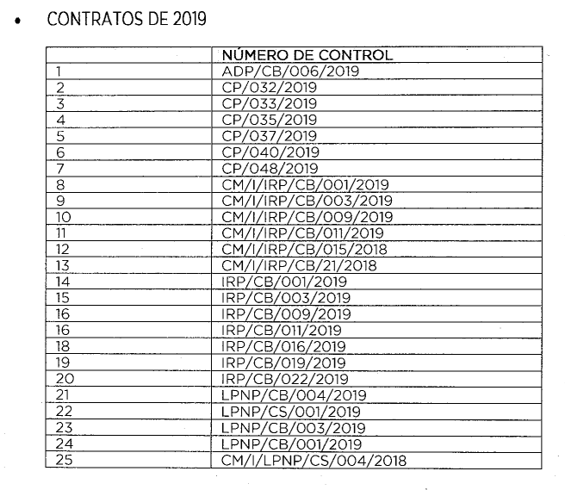
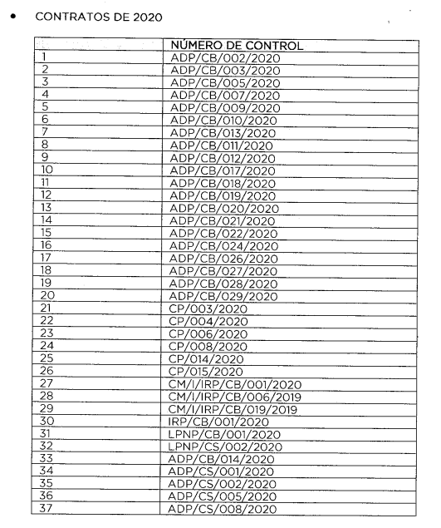
Contratos que, adjuntó digitalizados y testados en formato PDF debiendo destacar este Órgano Garante que fue omiso en testar el correo electrónico de los proveedores cuyo nombre no coincide con el de los representantes legales establecidos en dichos contratos aunado a que no anexa el Acuerdo de Clasificación de la información que sustente la versión pública de los mismos, a efecto de comprobar que los contratos remitidos son los mismos que fueron listados es necesario insertar las capturas de pantalla siguientes:
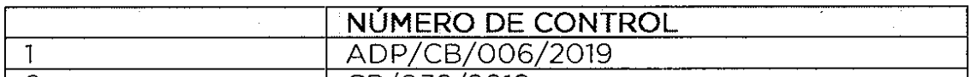
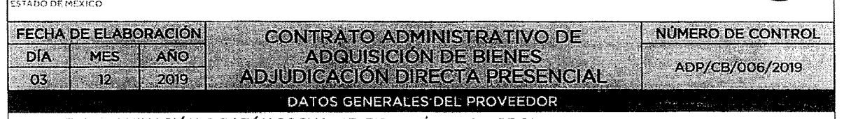
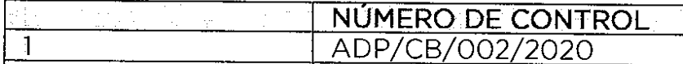

De las imágenes insertas se puede advertir que los contratos listados coinciden con los digitalizados y entregados en informe justificado; sin embargo, al haber sido remitidos sin el Acuerdo de Clasificación correspondiente y en el tenor de haber dejado visibles datos personales, es que el este Órgano Garante considera que el hacerlos de conocimiento de la solicitante de esa forma implica hacer entrega de un documento tachado en el que no se tiene certeza de la información eliminada y de si los correos electrónicos que se dejan visibles corresponden a proveedores, propietarios o particulares.
Así, conviene señalar que si bien la versión pública de dichos documentos careció de las formalidades previstas en la Ley de Transparencia y Acceso a la Información Pública del Estado de México y Municipios, lo cierto es que tanto el contrato entregado en respuesta como los remitidos en informe justificado corresponden a los celebrados durante el periodo del 1 de enero de 2019 al 31 de julio de 2020 con motivo de adquisiciones de los materiales e insumos solicitados por la particular, para el área de Servicios Periciales del SUJETO OBLIGADO.
Derivado de las manifestaciones que anteceden, este Instituto obvia el análisis de la competencia por parte del SUJETO OBLIGADO, para generar, administrar o poseer la información solicitada, dado que éste ha asumido la misma, en razón de que tanto en respuesta como en informe justificado, hizo entrega de parte de la información solicitada; por lo que, a nada práctico nos conduciría su estudio, ya que se insiste, dicha información, fue admitida por el mismo; motivo por el cual, se actualiza el supuesto jurídico previsto en el artículo 12 de la Ley de Transparencia y Acceso a la Información Pública del Estado de México y Municipios.
“Artículo 12. Quienes generen, recopilen, administren, manejen, procesen, archiven o conserven información pública serán responsables de la misma en los términos de las disposiciones jurídicas aplicables.

Los sujetos obligados sólo proporcionarán la información pública que se les requiera y que obre en sus archivos y en el estado en que ésta se encuentre. La obligación de proporcionar información no comprende el procesamiento de la misma, ni el presentarla conforme al interés del solicitante; no estarán obligados a generarla, resumirla, efectuar cálculos o practicar investigaciones.”

(Énfasis añadido)
Bajo ese tenor, es necesario precisar que los contratos remitidos tanto en respuesta como en informe justificado fueron testados por EL SUJETO OBLIGADO sin que de las constancias que integran el expediente electrónico del SAIMEX se pueda advertir que anexara el acuerdo de clasificación de la información que con motivo de la versión pública hubiera emitido su Comité de Transparencia; de conformidad con lo establecido en los artículos 49, fracción VIII y 132, fracciones II y III de la Ley de Transparencia y Acceso a la Información Pública del Estado de México y Municipios, así como los numerales Segundo, fracción XVIII, y del Cuarto al Décimo Primero de los Lineamientos Generales en materia de Clasificación y Desclasificación de la Información, así como para la elaboración de Versiones Públicas.
Es decir, al no fundar y motivar adecuadamente su respuesta y los documentos remitidos en informe justificado es que se puede decir que lo entregado no es legal ni formalmente una versión pública, sino más bien una documentación ilegible, incompleta o tachada; pues no señalar las razones por las que no se aprecian determinados datos -ya sea porque se testan o suprimen- deja al solicitante en estado de incertidumbre jurídica (incumpliendo el principio previsto en la fracción VII del artículo 9 de la Ley de Transparencia y Acceso a la Información Pública del Estado de México y Municipios) al no conocer o comprender porque no aparecen en la documentación respectiva, es decir, si no se exponen de manera puntual las razones de ello se estaría violentando desde un inicio el derecho de acceso a la información del solicitante.
Respecto a la falta de fundamentación y motivación en las manifestaciones del SUJETO OBLIGADO es de señalar que el máximo tribunal del país ha establecido jurisprudencia respecto a qué debe entenderse por fundamentación y motivación, en los siguientes términos:
“FUNDAMENTACIÓN Y MOTIVACIÓN. La debida fundamentación y motivación legal, deben entenderse, por lo primero, la cita del precepto legal aplicable al caso, y por lo segundo, las razones, motivos o circunstancias especiales que llevaron a la autoridad a concluir que el caso particular encuadra en el supuesto previsto por la norma legal invocada como fundamento…” (Sic)
De tal manera que, en un acto de autoridad se surte la debida fundamentación cuando se cita el precepto legal aplicable al caso concreto y la debida motivación cuando se expresan las razones, motivos o circunstancias que tomó en cuenta la autoridad para adecuar el hecho a los fundamentos de derecho, sirviendo de sustento la diversa jurisprudencia dictada por el Poder Judicial de la Federación que sostiene que la finalidad de la fundamentación o motivación es la de explicar, justificar, posibilitar la defensa y comunicar la decisión de la autoridad:
“FUNDAMENTACIÓN Y MOTIVACIÓN. EL ASPECTO FORMAL DE LA GARANTÍA Y SU FINALIDAD SE TRADUCEN EN EXPLICAR, JUSTIFICAR, POSIBILITAR LA DEFENSA Y COMUNICAR LA DECISIÓN. El contenido formal de la garantía de legalidad prevista en el artículo 16 constitucional relativa a la fundamentación y motivación tiene como propósito primordial y ratio que el justiciable conozca el "para qué" de la conducta de la autoridad, lo que se traduce en darle a conocer en detalle y de manera completa la esencia de todas las circunstancias y condiciones que determinaron el acto de voluntad, de manera que sea evidente y muy claro para el afectado poder cuestionar y controvertir el mérito de la decisión, permitiéndole una real y auténtica defensa. Por tanto, no basta que el acto de autoridad apenas observe una motivación pro forma pero de una manera incongruente, insuficiente o imprecisa, que impida la finalidad del conocimiento, comprobación y defensa pertinente, ni es válido exigirle una amplitud o abundancia superflua, pues es suficiente la expresión de lo estrictamente necesario para explicar, justificar y posibilitar la defensa, así como para comunicar la decisión a efecto de que se considere debidamente fundado y motivado, exponiendo los hechos relevantes para decidir, citando la norma habilitante y un argumento mínimo pero suficiente para acreditar el razonamiento del que se deduzca la relación de pertenencia lógica de los hechos al derecho invocado, que es la subsunción.”(Sic)
Por lo cual, la fundamentación y motivación implica que, en el acto de autoridad, además de contenerse los supuestos jurídicos aplicables, debe de explicarse claramente por qué a través de la utilización de la norma se emitió el acto.
De este modo, la persona que se siente afectada puede impugnar la decisión, permitiéndole una real y auténtica defensa; por lo que, en conclusión, este Órgano Garante advierte que EL SUJETO OBLIGADO cuenta con la información solicitada; sin embargo, al carecer de certeza jurídica y de la debida fundamentación y motivación en cuanto a los datos que se dejaron visibles o bien de los que fueron testados en dichos contratos, es que se determina ordenar la entrega de los mismos en la correcta versión publica, acompañados del Acuerdo de Clasificación de la información que al respecto emita el Comité de Transparencia.
Derivado de ello, es necesario recordar al SUJETO OBLIGADO que el derecho de acceso a la información pública tiene como limitante el respeto a la intimidad y a la vida privada de las personas, es por ello que debe cuidar que los datos personales que obren en los documentos de los que se está ordenando su entrega sean protegidos y únicamente se den a conocer aquéllos que abonen a la rendición de cuentas y a la transparencia en el ejercicio de las atribuciones que tienen conferidas, en armonía entre los principios constitucionales de máxima publicidad y de protección de datos personales, es que la Ley de Transparencia y Acceso a la Información Pública del Estado de México y Municipios permite la elaboración de versiones públicas en las que se suprima aquella información relacionada con la vida privada de los particulares.
Para ilustrar mejor lo anterior, conviene referir el contenido de los artículos 3, fracciones IX, XX, XXI y XLV; 51 y 52 de la Ley de Transparencia arriba citada cuyo contenido a la letra reza:
“Artículo 3. Para los efectos de la presente Ley se entenderá por:
IX. Datos personales: La información concerniente a una persona, identificada o identificable según lo dispuesto por la Ley de Protección de Datos Personales del Estado de México;
XX. Información clasificada: Aquella considerada por la presente Ley como reservada o confidencial;
XXI. Información confidencial: Se considera como información confidencial los secretos bancario, fiduciario, industrial, comercial, fiscal, bursátil y postal, cuya titularidad corresponda a particulares, sujetos de derecho internacional o a sujetos obligados cuando no involucren el ejercicio de recursos públicos;
XLV. Versión pública: Documento en el que se elimine, suprime o borra la información clasificada como reservada o confidencial para permitir su acceso.
Artículo 51. Los sujetos obligados designaran a un responsable para atender la Unidad de Transparencia, quien fungirá como enlace entre éstos y los solicitantes. Dicha Unidad será la encargada de tramitar internamente la solicitud de información y tendrá la responsabilidad de verificar en cada caso que la misma no sea confidencial o reservada. Dicha Unidad contará con las facultades internas necesarias para gestionar la atención a las solicitudes de información en los términos de la Ley General y la presente Ley.
Artículo 52. Las solicitudes de acceso a la información y las respuestas que se les dé, incluyendo, en su caso, la información entregada, así como las resoluciones a los recursos que en su caso se promuevan serán públicas, y de ser el caso que contenga datos personales que deban ser protegidos se podrá dar su acceso en su versión pública, siempre y cuando la resolución de referencia se someta a un proceso de disociación, es decir, no haga identificable al titular de tales datos personales.”
(Énfasis añadido)
Así, los datos personales que obren en poder de los Sujetos Obligados deben estar protegidos, adoptando las medidas de seguridad administrativas, físicas y técnicas necesarias para garantizar la integridad, confidencialidad y disponibilidad de los datos personales, considerando además, que conforme al principio de finalidad, todo tratamiento de datos personales que efectúen, deberá estar justificado en la Ley, lo anterior en términos de lo dispuesto por el artículo 22, párrafo primero con relación con el 38 de la Ley de Protección de Datos Personales en Posesión de Sujetos Obligados del Estado de México y Municipios, mismos que establecen lo siguiente:
“Artículo 22. Todo tratamiento de datos personales que efectúe el responsable deberá estar justificado por finalidades concretas, lícitas, explícitas y legítimas, relacionadas con las atribuciones que la normatividad aplicable les confiera.
Artículo 38. Con independencia del tipo de sistema y base de datos en el que se encuentren los datos personales o el tipo de tratamiento que se efectúe, el responsable adoptará, establecerá, mantendrá y documentará las medidas de seguridad administrativas, físicas y técnicas para garantizar la integridad, confidencialidad y disponibilidad de los datos personales, a través de controles y acciones que eviten su daño, alteración, pérdida, destrucción, o el uso, transferencia, acceso o cualquier tratamiento no autorizado o ilícito, de conformidad con lo dispuesto en los lineamientos que al efecto se expidan.”
De este modo, en armonía entre los principios constitucionales de máxima publicidad y de protección de datos personales, la Ley de Transparencia y Acceso a la Información Pública del Estado de México y Municipios como ya se ha hecho referencia permite la elaboración de versiones públicas en las que se suprima aquella información relacionada con la vida privada de los particulares toda vez que ésta tiene por objeto proteger datos personales, entendiéndose por tales, aquéllos que hacen identificable a una persona.
Lo anterior es así, en virtud de que toda la información relativa a una persona física o jurídico colectiva que le pueda hacer identificada o identificable constituye un dato personal en términos del artículo 4, fracción XI de la Ley de Protección de Datos Personales en Posesión de Sujetos Obligados del Estado de México y Municipios; por consiguiente, se trata de información confidencial que debe ser protegida por EL SUJETO OBLIGADO, por lo que, todo dato personal susceptible de clasificación debe ser protegido.
La finalidad de la versión pública de la información, es salvaguardar la vida, integridad, seguridad, patrimonio y privacidad de las personas; de tal manera que todo aquello que no tenga por objeto proteger lo anterior, es susceptible de ser entregado; en otras palabras, la protección de datos personales, entre ellos el del patrimonio y su confidencialidad, es una derivación del derecho a la intimidad.
Asimismo, es importante señalar que dicha clasificación se tiene que efectuar mediante la forma y formalidades que la mismas ley prevé; es decir, a través de la emisión del acuerdo de clasificación correspondiente debidamente fundado y motivado, que haga el Comité de Transparencia del SUJETO OBLIGADO, en términos de lo establecido en los artículos 49, fracción VIII y 132, fracciones II y III de la Ley de Transparencia y Acceso a la Información Pública del Estado de México y Municipios, así como los numerales Segundo, fracción XVIII, y del Cuarto al Décimo Primero de los Lineamientos Generales en materia de Clasificación y Desclasificación de la Información, así como para la elaboración de Versiones Públicas, que literalmente expresan:
“Artículo 49. Los Comités de Transparencia tendrán las siguientes atribuciones:
VIII. Aprobar, modificar o revocar la clasificación de la información;
Artículo 132. La clasificación de la información se llevará a cabo en el momento en que:
I. Se reciba una solicitud de acceso a la información;
II. Se determine mediante resolución de autoridad competente; o
III. Se generen versiones públicas para dar cumplimiento a las obligaciones de transparencia previstas en esta Ley.”
“Segundo.- Para efectos de los presentes Lineamientos Generales, se entenderá por:
XVIII. Versión pública: El documento a partir del que se otorga acceso a la información, en el que se testan partes o secciones clasificadas, indicando el contenido de éstas de manera genérica, fundando y motivando la reserva o confidencialidad, a través de la resolución que para tal efecto emita el Comité de Transparencia.
Cuarto. Para clasificar la información como reservada o confidencial, de manera total o parcial, el titular del área del sujeto obligado deberá atender lo dispuesto por el Título Sexto de la Ley General, en relación con las disposiciones contenidas en los presentes lineamientos, así como en aquellas disposiciones legales aplicables a la materia en el ámbito de sus respectivas competencias, en tanto estas últimas no contravengan lo dispuesto en la Ley General.
Los sujetos obligados deberán aplicar, de manera estricta, las excepciones al derecho de acceso a la información y sólo podrán invocarlas cuando acrediten su procedencia.
Quinto. La carga de la prueba para justificar toda negativa de acceso a la información, por actualizarse cualquiera de los supuestos de clasificación previstos en la Ley General, la Ley Federal y leyes estatales, corresponderá a los sujetos obligados, por lo que deberán fundar y motivar debidamente la clasificación de la información ante una solicitud de acceso o al momento en que generen versiones públicas para dar cumplimiento a las obligaciones de transparencia, observando lo dispuesto en la Ley General y las demás disposiciones aplicables en la materia.
Sexto. Los sujetos obligados no podrán emitir acuerdos de carácter general ni particular que clasifiquen documentos o expedientes como reservados, ni clasificar documentos antes de que se genere la información o cuando éstos no obren en sus archivos.
La clasificación de información se realizará conforme a un análisis caso por caso, mediante la aplicación de la prueba de daño y de interés público.
Séptimo. La clasificación de la información se llevará a cabo en el momento en que:
I. Se reciba una solicitud de acceso a la información;
II. Se determine mediante resolución de autoridad competente, o
III. Se generen versiones públicas para dar cumplimiento a las obligaciones de transparencia previstas en la Ley General, la Ley Federal y las correspondientes de las entidades federativas.
Los titulares de las áreas deberán revisar la clasificación al momento de la recepción de una solicitud de acceso a la información, para verificar si encuadra en una causal de reserva o de confidencialidad.
Octavo. Para fundar la clasificación de la información se debe señalar el artículo, fracción, inciso, párrafo o numeral de la ley o tratado internacional suscrito por el Estado mexicano que expresamente le otorga el carácter de reservada o confidencial.
Para motivar la clasificación se deberán señalar las razones o circunstancias especiales que lo llevaron a concluir que el caso particular se ajusta al supuesto previsto por la norma legal invocada como fundamento.
En caso de referirse a información reservada, la motivación de la clasificación también deberá comprender las circunstancias que justifican el establecimiento de determinado plazo de reserva.
Tratándose de información clasificada como confidencial respecto de la cual se haya determinado su conservación permanente por tener valor histórico, ésta conservará tal carácter de conformidad con la normativa aplicable en materia de archivos.
Los documentos contenidos en los archivos históricos y los identificados como históricos confidenciales no serán susceptibles de clasificación como reservados.
Noveno. En los casos en que se solicite un documento o expediente que contenga partes o secciones clasificadas, los titulares de las áreas deberán elaborar una versión pública fundando y motivando la clasificación de las partes o secciones que se testen, siguiendo los procedimientos establecidos en el Capítulo IX de los presentes lineamientos.
Décimo. Los titulares de las áreas, deberán tener conocimiento y llevar un registro del personal que, por la naturaleza de sus atribuciones, tenga acceso a los documentos clasificados. Asimismo, deberán asegurarse de que dicho personal cuente con los conocimientos técnicos y legales que le permitan manejar adecuadamente la información clasificada, en los términos de los Lineamientos para la Organización y Conservación de Archivos.
En ausencia de los titulares de las áreas, la información será clasificada o desclasificada por la persona que lo supla, en términos de la normativa que rija la actuación del sujeto obligado.
Décimo primero. En el intercambio de información entre sujetos obligados para el ejercicio de sus atribuciones, los documentos que se encuentren clasificados deberán llevar la leyenda correspondiente de conformidad con lo dispuesto en el Capítulo VIII de los presentes lineamientos.”
Consecuentemente, se destaca que la versión pública que elabore EL SUJETO OBLIGADO debe cumplir con las formalidades exigidas en la Ley de Transparencia y Acceso a la Información Pública del Estado de México y Municipios; por lo que, para tal efecto emitirá el Acuerdo del Comité de Transparencia en términos de los artículos 122 y 124 de la Ley de Transparencia y Acceso a la Información Pública del Estado de México y Municipios, con el cual sustentará la clasificación de datos y con ello la "versión pública" de los documentos materia de la solicitud, ya que no hacerlo implica que lo entregado no es legal ni formalmente una versión pública, sino más bien una documentación ilegible, incompleta o tachada; pues no señalar las razones por las que no se aprecian determinados datos -ya sea porque se testan o suprimen- deja al solicitante en estado de incertidumbre, al no conocer o comprender porque no aparecen en la documentación respectiva, es decir, si no se exponen de manera puntual las razones de ello se estaría violentando desde un inicio el derecho de acceso a la información del solicitante.
No pasa desapercibido para este Órgano Garante que del análisis a las constancias que obran en el expediente electrónico del SAIMEX, tenga certeza jurídica de que el correo electrónico que se dejó visible en el contrato remitido en su respuesta efectivamente corresponda a un dato de contacto entre el proveedor y EL SUJETO OBLIGADO pues este último fue omiso en entregar el acuerdo de clasificación de la información que sustentara la versión pública del contrato referido.
De modo que, la única seguridad que se tiene es que el nombre con el que inicia el correo electrónico no corresponde al del representante legal como en otros contratos de los remitidos en informe justificado; motivo por el cual se advierte que se trata de un dato personal con el carácter de confidencial y que de conformidad con lo establecido en la fracción XI, del artículo 4 de la Ley de Protección de Datos Personales en Posesión de los Sujetos Obligados del Estado de México y Municipios, hace identificable a una persona física y en ese contexto se le hace de conocimiento a las partes que de conformidad con lo establecido en los artículos 222 y 223 de la Ley de Transparencia y Acceso a la Información Pública del Estado de México y Municipios se puede advertir que el recurso de revisión materia del presente asunto, no es el medio para investigar y en su caso, sancionar a servidores públicos por el incumplimiento de sus obligaciones; atento a ello, este Instituto en el ámbito de sus atribuciones, hará del conocimiento al Contralor Interno de este Instituto esta situación a fin de que en términos del ordinal 190 de la Ley en cita determine lo conducente.
Agregando que, se exhorta a la solicitante a no hacer mal uso del dato personal referido lo anterior de conformidad con lo previsto en el artículo 87 de la Ley de Transparencia y Acceso a la Información Pública del Estado de México y Municipios.
En consecuencia, y en atención a las consideraciones antes señaladas, esta Ponencia Resolutora, en términos del artículo 186 fracción III de la Ley de Transparencia y Acceso a la Información Pública del Estado de México y Municipios, determina calificar de fundadas las razones o motivos de inconformidad expuestos por el particular, resultando procedente MODIFICAR la respuesta del SUJETO OBLIGADO y ordenarle haga entrega al RECURRENTE de la información que ha quedado precisada en el presente Considerando de Estudio.
Así, con fundamento en lo prescrito en los artículos 5, párrafo trigésimo, trigésimo primero, trigésimo segundo, fracciones IV y V, de la Constitución Política del Estado Libre y Soberano de México, y los artículos 2, fracción II, 9, 29, 36, fracciones I y II, 176, 178, 179, 181, 185, fracción I, 186, 188 y 192, fracción III de la Ley de Transparencia y Acceso a la Información Pública del Estado de México y Municipios, este Pleno:
RESUELVE
PRIMERO. Resultan parcialmente fundadas las razones o motivos de inconformidad planteadas por LA RECURRENTE y analizadas en el Considerando QUINTO de esta resolución
SEGUNDO. Se Modifica la respuesta otorgada por EL SUJETO OBLIGADO a la solicitud de información que dio origen al recurso de revisión 04942/INFOEM/IP/RR/2021 y se ordena haga entrega a LA RECURRENTE, en términos del Considerando QUINTO de esta resolución, en versión pública, vía SAIMEX, de lo siguiente:
“Los contratos de adquisiciones celebrados por EL SUJETO OBLIGADO del 1 de enero de 2019 al 31 de julio de 2020, remitidos en Informe Justificado, en la correcta versión pública.
Debiendo notificar a LA RECURRENTE el Acuerdo de Clasificación de la información que emita el Comité de Transparencia con motivo de la versión pública.”
TERCERO. Notifíquese la presente resolución a la Titular de la Unidad de Transparencia del SUJETO OBLIGADO para que, conforme a los artículos 186, último párrafo y 189, párrafo segundo de la Ley de Transparencia y Acceso a la Información Pública del Estado de México y Municipios, dé cumplimiento a lo ordenado, dentro del plazo de diez días hábiles, debiendo informar a este Instituto, en un plazo de tres días hábiles siguientes, sobre el cumplimiento dado a la presente resolución.
CUARTO. Notifíquese a LA RECURRENTE vía Sistema de Acceso a la Información Pública de Información Mexiquense (SAIMEX), la presente resolución.
QUINTO. Hágase del conocimiento de LA RECURRENTE que, de conformidad con lo establecido en el artículo 196 de la Ley de Transparencia y Acceso a la Información Pública del Estado de México y Municipios, vía Juicio de Amparo en los términos de las leyes aplicables.
SEXTO. De conformidad con el artículo 198 de la Ley de Transparencia y Acceso a la Información Pública del Estado de México y Municipios, de considerarlo procedente, EL SUJETO OBLIGADO de manera fundada y motivada, podrá solicitar una ampliación de plazo para el cumplimiento de la presente.
SÉPTIMO. Gírese oficio al Titular de la Contraloría Interna y Órgano de Control y Vigilancia de este Instituto, de conformidad con el artículo 190 de la Ley de Transparencia y Acceso a la Información Pública del Estado de México y Municipios, a fin de que determine lo conducente en términos del Considerando QUINTO de la presente resolución.
ASÍ LO RESUELVE, POR UNANIMIDAD DE VOTOS EL PLENO DEL INSTITUTO DE TRANSPARENCIA, ACCESO A LA INFORMACIÓN PÚBLICA Y PROTECCIÓN DE DATOS PERSONALES DEL ESTADO DE MÉXICO Y MUNICIPIOS, CONFORMADO POR LOS COMISIONADOS JOSÉ MARTÍNEZ VILCHIS; MARÍA DEL ROSARIO MEJÍA AYALA; SHARON CRISTINA MORALES MARTÍNEZ (AUSENCIA JUSTIFICADA); LUIS GUSTAVO PARRA NORIEGA Y GUADALUPE RAMÍREZ PEÑA; EN LA CUADRAGÉSIMA QUINTA SESIÓN ORDINARIA CELEBRADA EL QUINCE DE DICIEMBRE DE DOS MIL VEINTIUNO, ANTE EL SECRETARIO TÉCNICO DEL PLENO, ALEXIS TAPIA RAMÍREZ.
JMV/CCR/BLA/DEMF/AMV

Artículo 87. Los particulares, sin perjuicio de que sean considerados sujetos obligados de conformidad con la presente Ley, serán responsables de los datos personales de conformidad con la normatividad aplicable para la protección de datos personales en posesión de los particulares.

